**ΠΑΠΑΡΟΥΝΑ: ΚΑΤΑΣΚΕΥΗ**

Πλαστελίνη ή Χαρτόνι

Φακές, Κόλλα

Τέσσερις κόκκινες καρδιές τοποθετημένες πλάι - πλάι (τα πέταλα του λουλουδιού).

Φακές που τις βάφουμε μαύρες (τα “σποράκια” της)

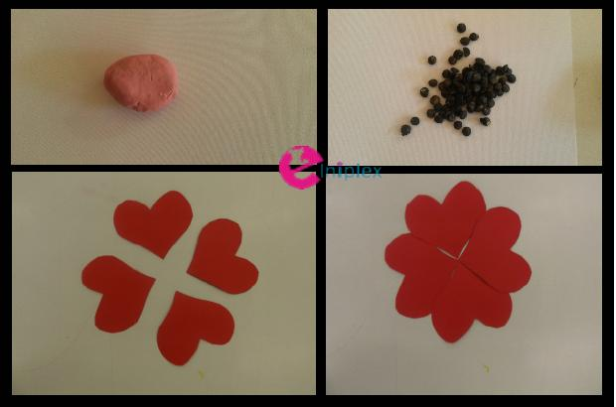 

Τοποθετούμε τις φακές στο κέντρο.

(Αν οι καρδιές είναι από πλαστελίνη, κολλάνε αμέσως).

(Αν οι καρδιές είναι από χαρτόνι, θα πρέπει να κολλήσουν οι φακές με κόλλα).

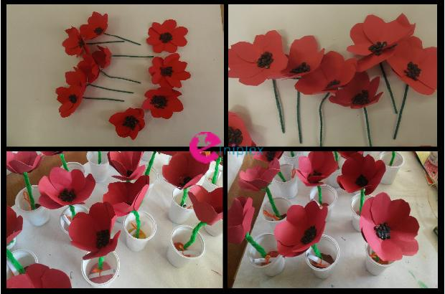 

Για τον κορμό:

Σύρμα πίπας ή καλαμάκι από σουβλάκι που το ζωγραφίζουμε πράσινο.

(Αφήνουμε την παπαρούνα και χωρίς κορμό, όπως στο σχήμα).

(Πέταλο – Καρδιά)

